(Firma) |  | BETRIEBSANWEISUNGSENTWURF |  | Nr.:  Stand: 31.07.2026  Unterschrift:
GEFAHRSTOFFBEZEICHNUNG / TÄTIGKEIT / ARBEITSPLATZ
Tris(hydroxymethyl-)aminomethan (TRIS)
gilt für: (Arbeitsplatz, Tätigkeit, ggf. Betrieb, Gebäude)
 | GEFAHREN FÜR MENSCH UND UMWELT
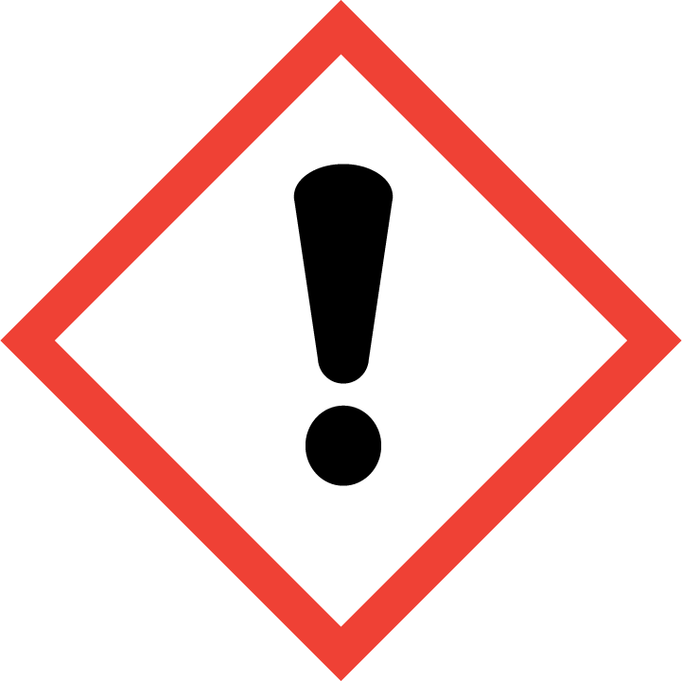  ACHTUNG | - Verursacht Hautreizungen (H315). Verursacht schwere Augenreizung (H319). Kann Atemwege reizen.  - Bildung explosionsfähiger Staub-Luft-Gemische möglich. Entzündung von Staub-Luft-Gemischen durch offene Flammen oder in Mühlen möglich. Reagiert mit starken Oxidationsmitteln unter heftiger Wärmeentwicklung. Reagiert mit starken Säuren unter heftiger Wärmeentwicklung.  - WGK: 1 (schwach wassergefährdend)
 | SCHUTZMASSNAHMEN UND VERHALTENSREGELN
     | - Bei Dämpfen, Nebeln oder Stäuben im Abzug arbeiten und Frontschieber geschlossen halten. Gefäße nicht offen stehen lassen! Beim Ab- und Umfüllen bzw. beim Mischen Staubentwicklung vermeiden. Reaktionsfähige Stoffe fern halten bzw. nur kontrolliert zugeben. Arbeitsgeräte einsetzen, die Hautkontakt verhindern oder verringern.  - Staubablagerung und -aufwirbelung vermeiden! Staubablagerungen sofort entfernen! Vorräte im Labor so gering wie möglich halten, gegen Flamm- und Hitzeeinwirkung gesichert aufbewahren. Von Zündquellen fern halten (z.B. nicht Rauchen, keine offenen Flammen, Erden)! Da explosionsfähiger Staub nur im Abzug mit ex-geschütztem Ventilator arbeiten. Feucht reinigen oder saugen (nur mit ex-geschützten Industriestaubsaugern).  - Nicht Essen, Trinken, Rauchen oder Schnupfen. Einatmen von Stäuben vermeiden! Berührung mit Augen, Haut und Kleidung vermeiden! Vor jeder Pause und nach Arbeitsende Hände und andere verschmutzte Körperstellen gründlich reinigen. Nach der Arbeit bzw. vor längeren Pausen Hautpflegemittel verwenden! Produktreste sofort von der Haut entfernen, Haut schonend reinigen und sorgfältig abtrocknen. Keinen Arm- oder Handschmuck tragen. Straßenkleidung getrennt von Arbeitskleidung aufbewahren! Verschmutzte Arbeitskleidung sofort wechseln. Separate Putzlappen und Reinigungstücher für Haut und Maschinen oder Geräte verwenden.  Vorratsmenge am Arbeitsplatz: .......(bitte eintragen oder ganze Zeile löschen)
Augenschutz: Gestellbrille mit Seitenschutz. Bei Spritzgefahr oder Auftreten von Gasen, Dämpfen, Nebeln, Rauchen oder Stäuben: Korbbrille!
Handschutz: Handschuhe aus: ... (Bitte wählen Sie aus dem GisChem-Datenblatt oder dem SDB Abschnitt 8 unter Berücksichtigung der Tätigkeit einen geeigneten Schutzhandschuh aus und geben diesen hier an.)
Beim Tragen von Schutzhandschuhen sind Baumwollunterziehhandschuhe empfehlenswert!
Tragezeiten von Schutzhandschuhen beachten! Bei längerfristigem Tragen von Schutzhandschuhen: spezielle Hautschutzmittel vor der Arbeit verwenden.

 | VERHALTEN IM GEFAHRFALL |  | Feuerwehr 112
- Gefahrenbereich räumen und absperren, Vorgesetzten informieren.
- Bei der Beseitigung von ausgelaufenem/verschüttetem Produkt immer Schutzbrille und Handschuhe tragen. Mit saugfähigem Material (z.B. Sand, Universalbinder, Blähglimmer) aufnehmen und entsorgen!
- Produkt ist brennbar. Entstehungsbrand: Tragbaren Feuerlöscher einsetzen. Nicht zu verwenden: Wasser im Vollstrahl! Rückzündungsgefahr bei Anwendung von Kohlendioxid als Löschmittel . Bei Brand entstehen gefährliche Dämpfe (z.B. Kohlenmonoxid, Stickoxide)!
- Eindringen in Boden, Gewässer und Kanalisation verhindern!
- Alarm-, Flucht- und Rettungspläne beachten.
Zuständiger Arzt: ...... (bitte eintragen)
Unfalltelefon: ...... (bitte eintragen)
 | ERSTE HILFE |  | Notruf 112
 | Bei jeder Erste-Hilfe-Maßnahme: Selbstschutz beachten, Vorgesetzen informieren, in der Regel umgehend Arzt hinzuziehen.  Nach Augenkontakt: Sofort unter Schutz des unverletzten Auges ausgiebig (mind. 10 Minuten) bei geöffneten Lidern mit Wasser spülen.  Nach Hautkontakt: Verunreinigte Kleidung, auch Unterwäsche und Schuhe, sofort ausziehen; persönliche Schutzausrüstung tragen. Haut mit viel Wasser spülen.  Nach Einatmen: Verletzten aus dem Gefahrenbereich bringen.  Nach Verschlucken: Sofortiges kräftiges Ausspülen des Mundes. Wasser in kleinen Schlucken trinken lassen.  Ersthelfer: ......... (Bitte eintragen oder auf Ersthelferliste verweisen und/oder hier löschen)
 | SACHGERECHTE ENTSORGUNG
Nicht in Ausguss oder Mülltonne schütten! Stoff/Produkt-Abfälle zur Entsorgung sammeln in: (bitte Abfallbehälter/Sammelstelle/ggf. Ansprechpartner angeben)
Verpackungen mit Restinhalten: (bitte Abfallbehälter/Sammelstelle/ggf. Ansprechpartner angeben)
Verunreinigtes Aufsaugmaterial und Putzlappen sammeln in: (bitte Abfallbehälter/Sammelstelle/ggf. Ansprechpartner angeben)

